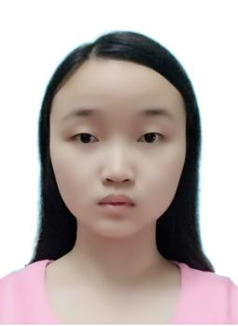

尹丹丹

 22 岁

 浙江省台州市

 156-7831-3614

[1546694130@qq.com](mailto:1546694130@qq.com)

**教育背景**



# 2016-至今 桂林电子科技大学信息科技学院 通信工程（本科）



**荣誉证书**

* 全国大学生英语四级证书
* 华为认证R&S HCIA证书
* 华为认证AI-EI HCIP证书
* C1驾驶证

**获奖情况**

* 2016~2017 学年
  + 荣获桂林电子科技大学信息科技学院“优秀学生奖”三等奖两次
* 2017~2018 学年
  + 荣获桂林电子科技大学信息科技学院“优秀学生奖”三等奖
  + 荣获桂林电子科技大学信息科技学院“三好学生”
  + 荣获2018年广西翻译大赛三等奖
* 2018~2019 学年
  + 荣获区人民政府奖学金
  + 荣获桂林电子科技大学信息科技学院“优秀学生奖”特等奖一次，二等奖一次

 **实践经验**

# 2016—至今 桂林电子科技大学信息科技学院

* 重要经历：至今担任信息工程系通信二班学习委员
* 个人收获：在担任学习委员期间，锻炼了自己一定程度的管理和实践能力，懂得了应该如何做才能做好自己的工作，以及如何去平衡学习与工作，做到全面发展。同时，通过参加党课的实践活动、课程的社会实践课题以及各种班级活动，让我更加懂得了团队协作的重要性。

 **自我介绍**

* 能熟练的使用各种专业课所需的仪器设备和电脑软件；
* 可以进行一些电路设计、制作和调试，并能够分析一定难度的电路实现原理及功能，对电路产生的信号有较好的测量和分析能力；
* 具有较好的计算机应用能力，能够熟练操作办公软件；
* 目标明确、擅于制定详细的计划来实现目标，严谨务实，以诚待人，团队协作能力强。